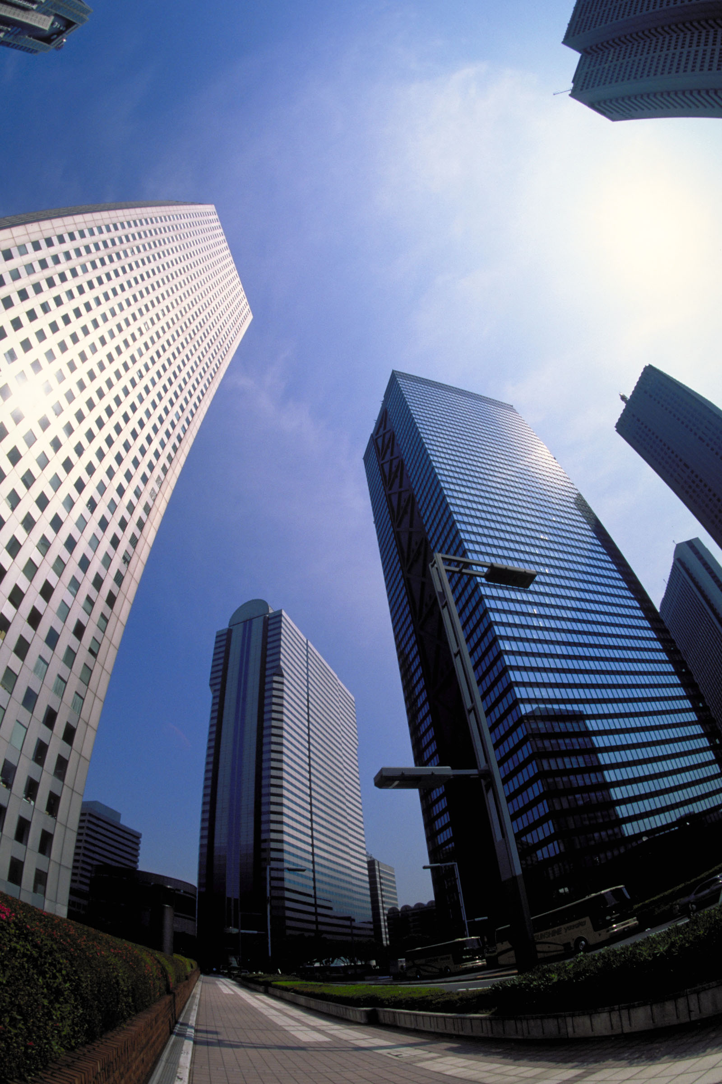
募 集 対 象
実 施 内 容
申 込 方 法
問 合 せ 先
市内に事務所又は事業所を置く企業、団体
裏面の申込書に必要事項を記入の上、電子メール又はFAXで市環境創造課までお送り下さい。
尼崎市では、事業者･行政が相互に連携･協力し、それぞれの立場で環境保全活動に取り組んでいくために、環境保全活動に関心のある市内企業を対象にネットワークを作っています。
本ネットワークでは、環境関連の様々な情報を発信していますので、ぜひご登録をお願いします。
- 国や県、市などの補助制度の情報提供
- 環境関連の講演会･イベント等の情報提供
- 市の環境と産業に関する取組の紹介
- 市内企業の環境に関する取組事例の紹介
等
尼崎市市役所
経済環境局 環境部 環境創造課
〒660-8501
尼崎市東七松町1丁目23番1号
TEL:06-6489-6301/FAX:06-6489-6300
Mail:ama-kankyo-sozo@city.amagasaki.hyogo.jp

あまがさきエコカンパニーネットワーク
参加申込書

尼崎市環境創造課 宛

必要事項をご記入の上、電子メール又はFAXでお申込下さい。

1 貴社名
2 所属名
3 担当者名 | (ふりがな) |  |  | 役 職
4 所在地 | 〒 -
4 所在地 | 〒 - | 電話番号
4 所在地 | 〒 - | ＦＡＸ番号
5 情報配信用
メールアドレス

尼崎市役所
経済環境局環境部環境創造課
TEL：06-6489-6301
FAX：06-6489-6300
ﾒｰﾙｱﾄﾞﾚｽ：ama-kankyo-sozo@city.amagasaki.hyogo.jp

